本网-综合资讯

剑阁县民政局积极开展食品安全宣传周主题宣传活动

民以食为天，食以安为先。为切实做好食品安全宣传工作，落实县委、县政府关于食品安全生产的重大决策部署，牢固树立安全发展理念，增强广大人民群众对食品安全的参与意识，提高广大人民群众的自我保护能力，营造浓厚的食品安全宣传氛围，有效遏制食品安全事故发生。11月17日，剑阁县民政局积极开展以“尚俭崇信尽责 同心共护食品安全”为主题的食品安全宣传活动，把食品安全知识带到居民身边，切实保障居民舌尖上的安全。
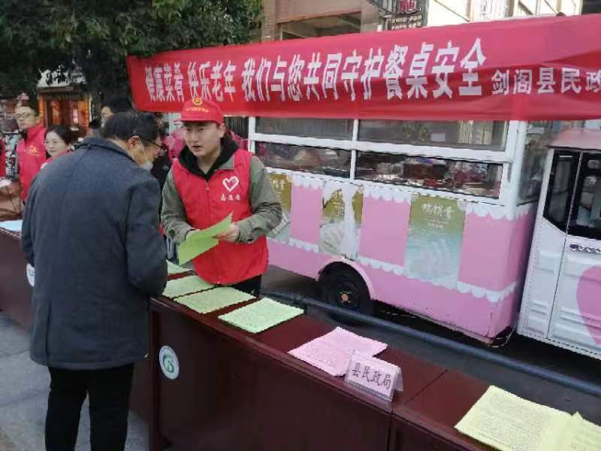

本次宣传活动通过拉横幅、制作宣传栏、发放宣传手册、向群众讲解食品安全知识以及相关法律法规、解答群众疑问等形式开展。活动中，工作人员向群众发放了食品安全宣传册，用通俗易懂的形式，向群众耐心地讲解食品安全的相关知识。同时，工作人员积极向群众普及如何辨别假冒伪劣产品，引导群众合理选择健康食品，注意食品外包装生产日期、保质期，不吃腐败变质、有毒有害食品，土豆变绿不能吃、豆荚半生吃了中毒、食用野生菌中毒等知识，要多吃健康的蔬果和蛋白类食物，保证身体健康。活动当日累计接受群众咨询100余人次，发放食品安全、消防安全、民政政策等各类宣传单800余份。
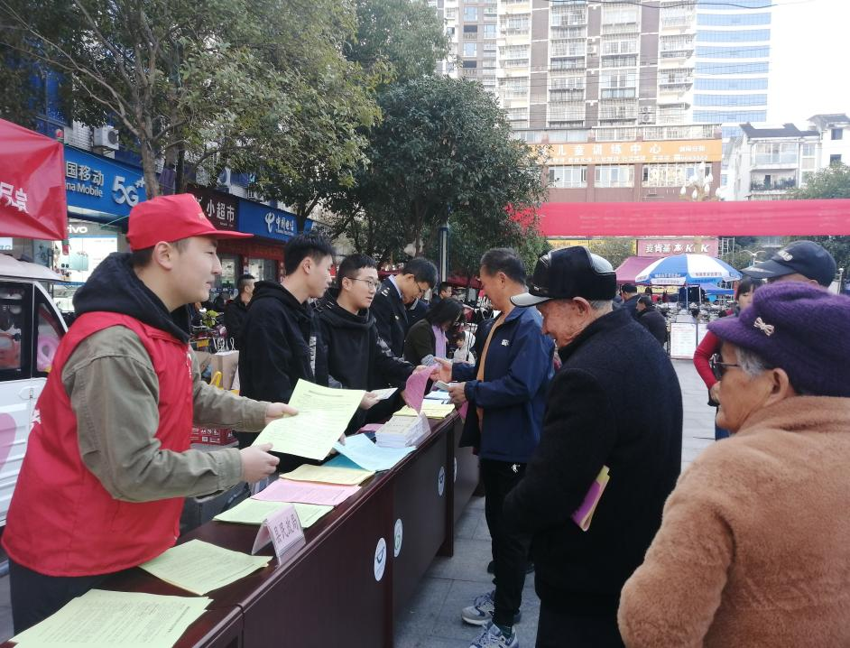

通过这次活动为广大人民群众普及了食品安全科普知识，助力全民科学素质提升，提高居民对食品安全的了解和关注度，将食品安全工作融入民众生活，形成广泛的社会认同，营造人人关心、人人参与、重视食品安全的良好社会氛围。（何孝智）

